

南京大学人事服务平台
特任研究系列延期

【申请人】-操作手册

编写 | 姜海运 | 编写时间 | 2024.7.4
审核 |  | 审核时间
文档版本 | V1.00.00

南京大学信息化建设管理服务中心版权所有
文档中的全部内容属南京大学信息化建设管理服务中心所有，
未经允许，不可全部或部分发表、复制、使用于任何目的。
目录
1 业务综述 2
1.1 业务流程 2
2 系统使用 3
2.1 如何进入网上办理大厅 3
2.1.1 系统访问 3
2.1.2 系统登录 4
2.1.3 应用访问 5
2.1.4 问题反馈 5
2.2 申请人角色 6
2.2.1 延期出站申请 6

业务综述
本手册面向的用户是申请延期的特任研究系列教职工。该手册简单地介绍了系统的基本情况和具备的功能，并对所有功能的具体操作进行详细的说明。
本手册面向最终用户。指导用户如何进入系统、如何使用系统。

业务流程
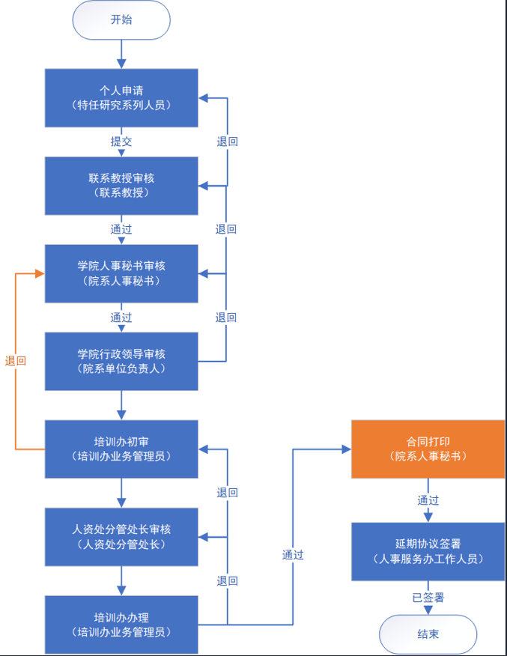

系统使用

如何进入网上办理大厅

系统访问
打开浏览器，输入南京大学网上办事服务大厅网址：http://ehall.nju.edu.cn 进入到南大网上办事服务大厅登录界面，点击登录按钮，跳转到统一身份认证界面，教职工使用个人统一身份认证账号登陆即可。
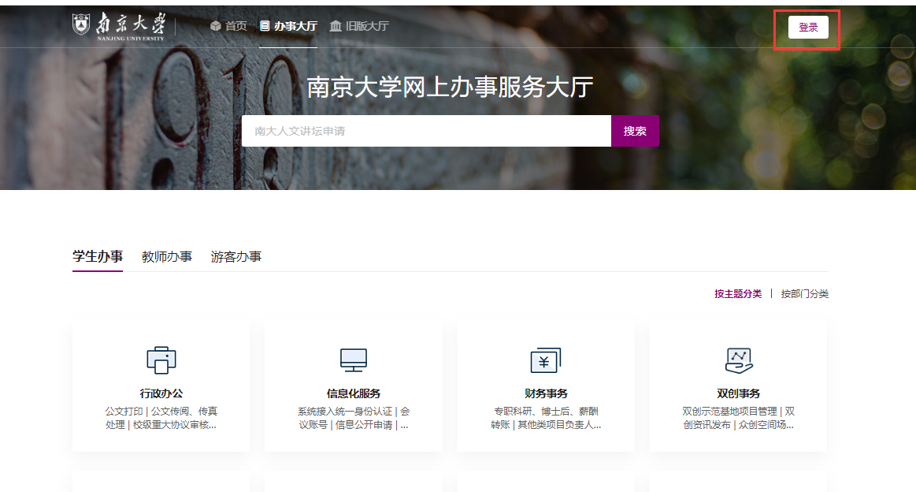
系统兼容性要求：网上办事服务大厅支持IE9/10/11、edge13/14、Chrome50/52、360安全浏览器v8.1*、360极速浏览器v8.5*，且360浏览器请使用极速模式，若在不支持的浏览器中打开，平台会给出不支持的提示并提供浏览器下载及支持浏览器的列表。如图：


系统登录
身份认证登陆界面输入用户名和密码，用户名为工号，密码初始为个人身份证后6位，如果修改过密码，请使用修改过的密码登录。点击“登录”通过身份认证即可登陆到网上办事大厅首页面。同时，支持手机发送验证码和微信扫码登录。
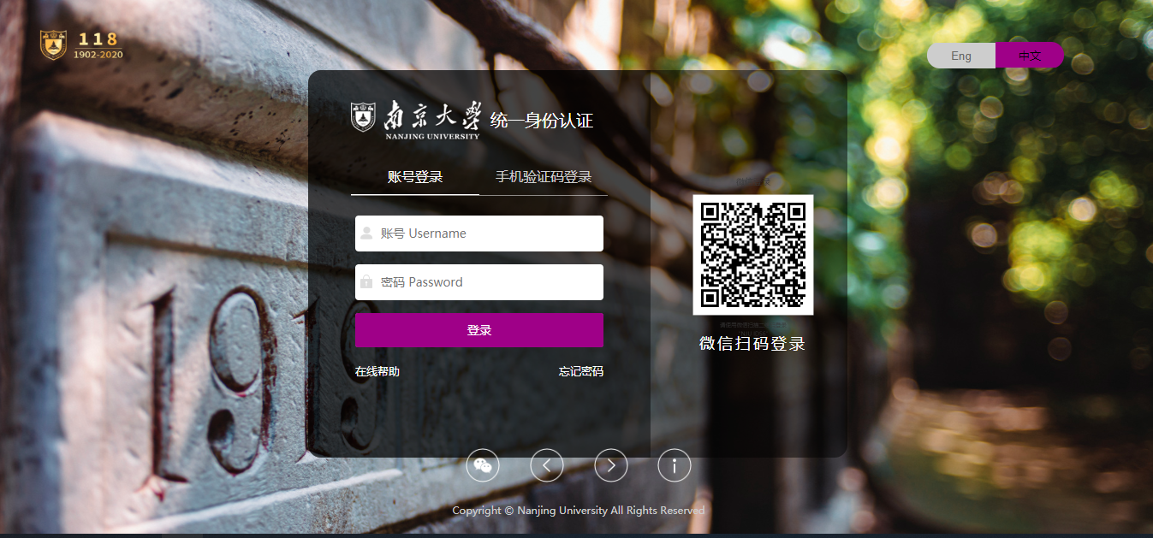
注：若密码忘记，可点击认证界面的“忘记密码？”按钮通过个人填写的密保资料中的问题或邮箱找回。

应用访问
方法：点击页面上中部输入框，输入“人事管理平台”，点击搜索，查询到人事管理平台，点击该应用图标进入到人事管理平台系统。
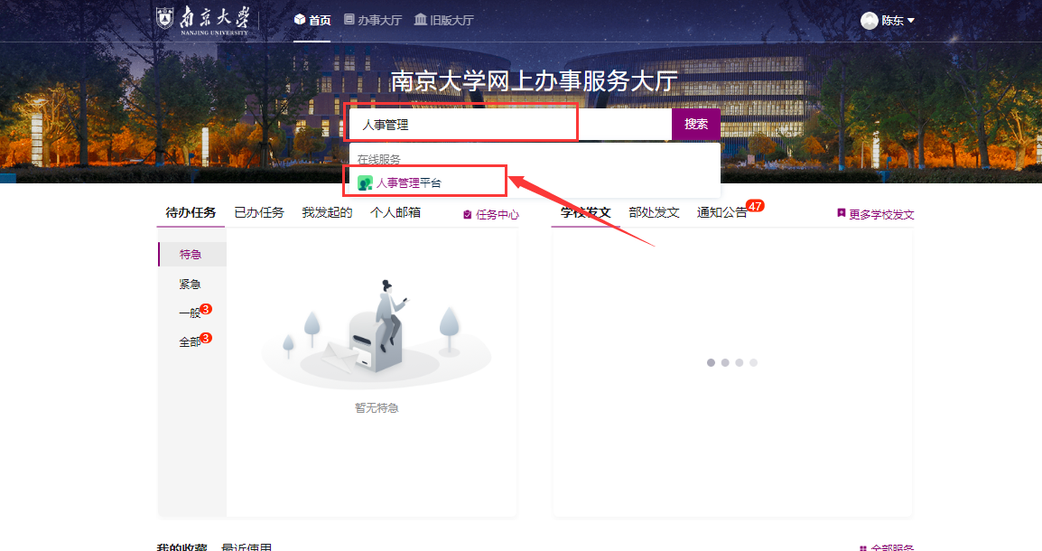
在人事管理平台中部输入框中输入“特任研究系列延期”，点击搜索按钮，查询到该应用，点击应用即可访问系统功能。
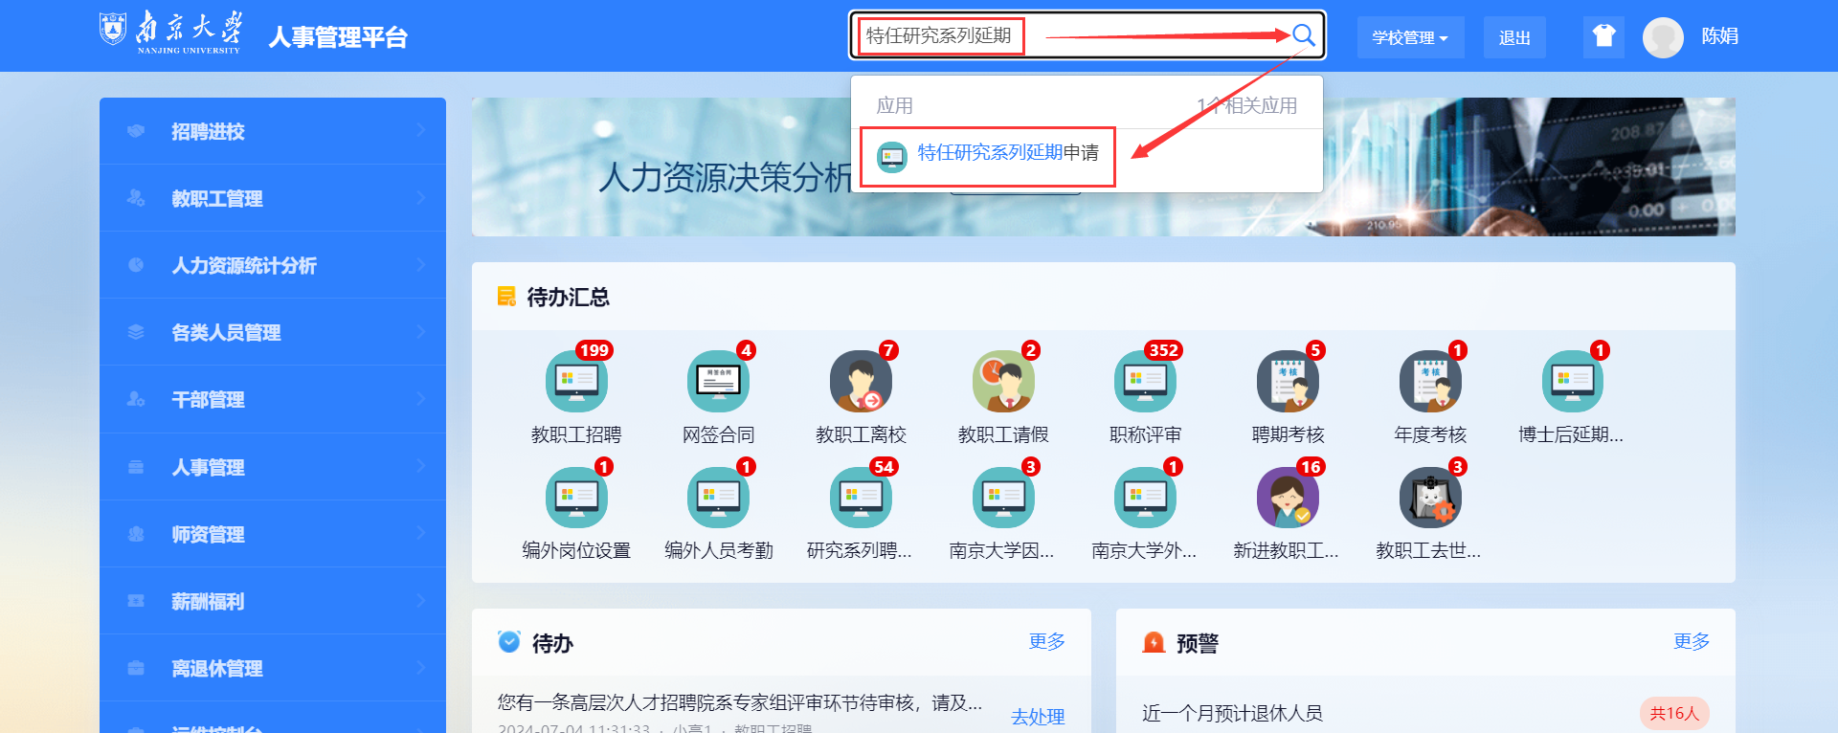

问题反馈
在系统使用过程中，可通过办事大厅首页的“我要反馈”的按钮，进入问题反馈的界面。具体操作指引如下图所示步骤。
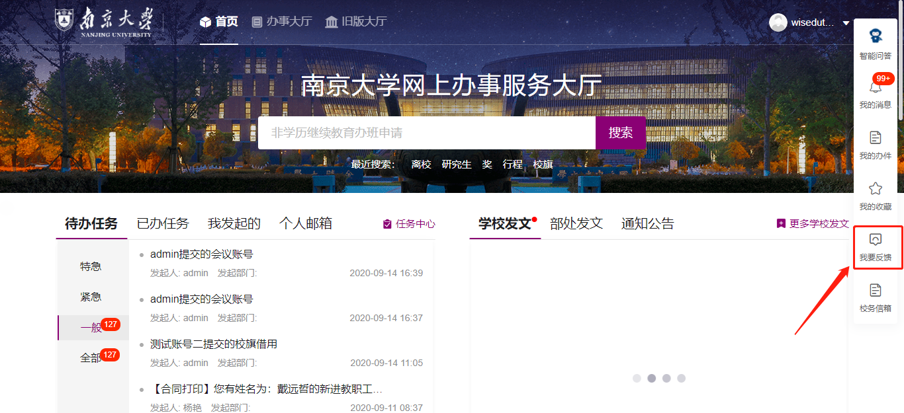
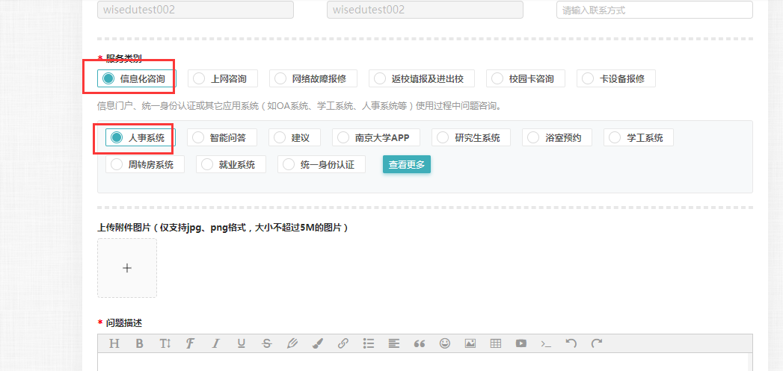

申请人角色

延期出站申请
申请人在延期申请菜单中点击“申请”按钮，系统跳转至申请延期填写页面，申请人根据实际情况填写基本信息和延期申请信息，信息填写完成后点击“提交”按钮系统自动跳转下一办理环节。
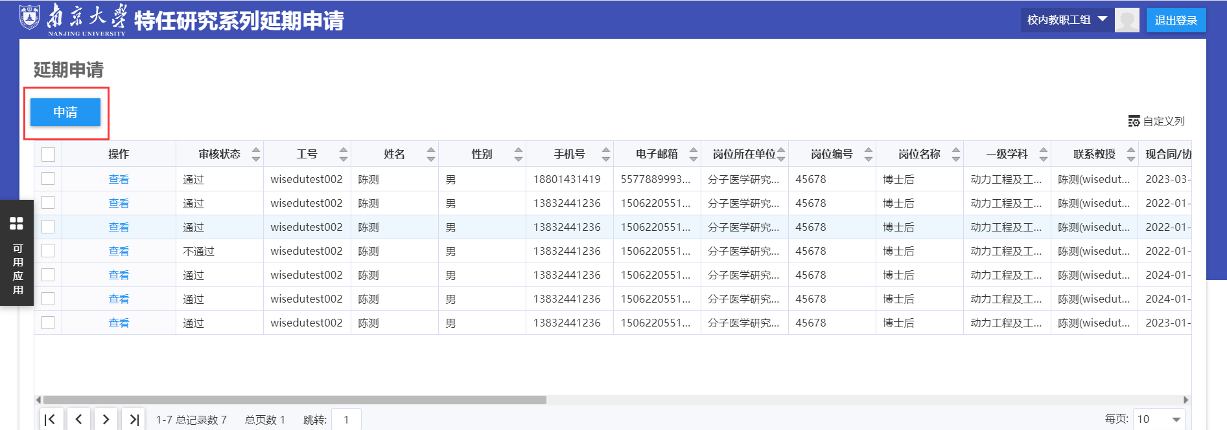
在个人填报页面中申请人可以查看本人基本信息，数据默认从教职工信息管理系统信息中自动获取。延期申请信息、已完成工作总结、论文、主持项目分组数据确认无误后点击“提交”按钮系统就会流转至下一办理环节，点击“保存”按钮即表示暂存当前填写的申请信息，不会流转至下一办理环节。
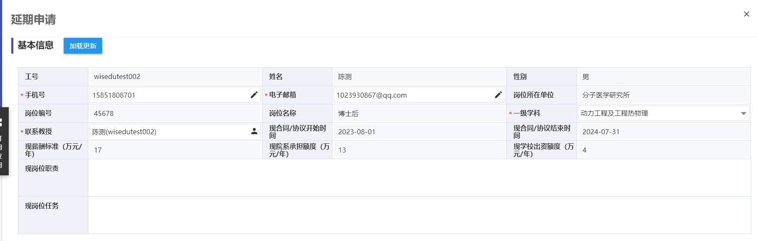
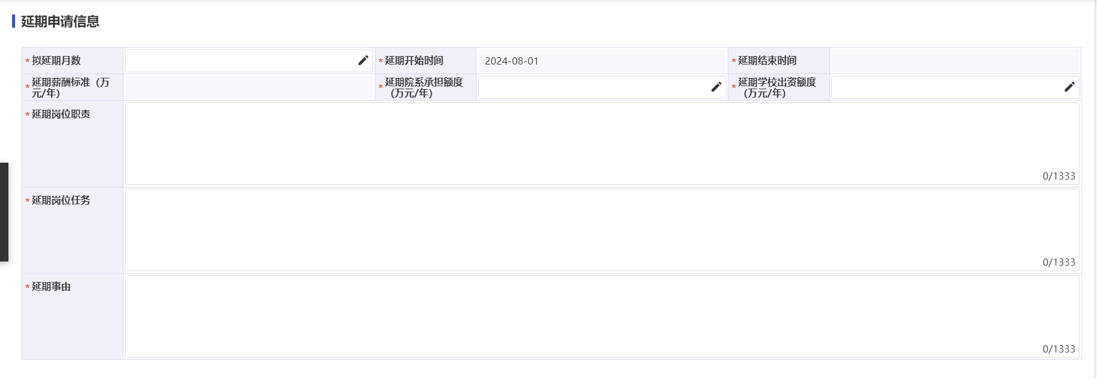
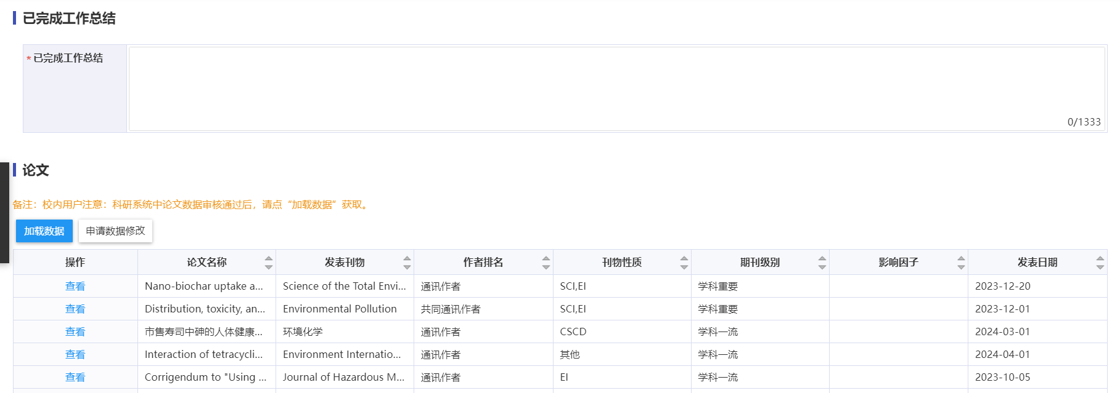
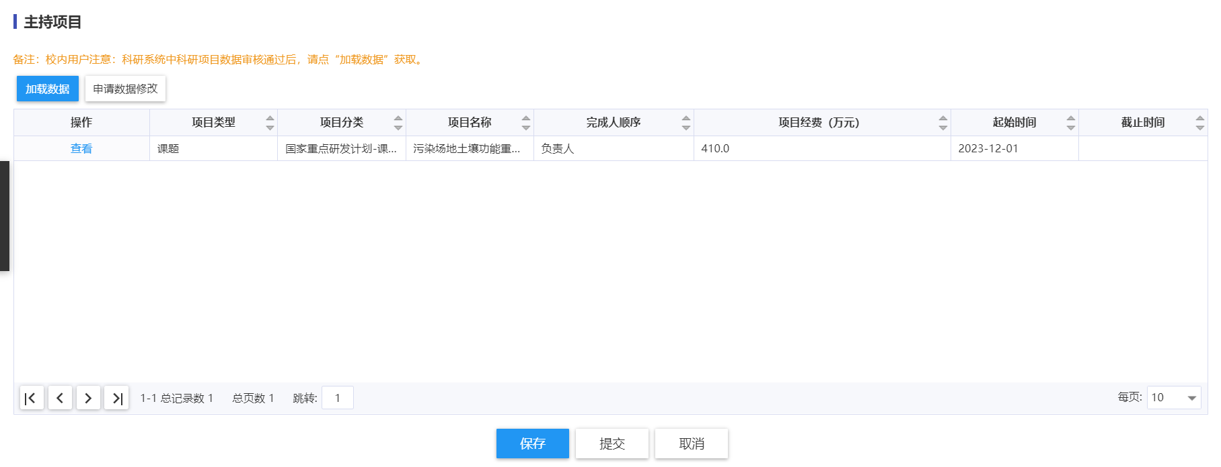
说明：
（1）“延期薪酬标准”字段值根据“延期院系承担额度”+“延期学校出资额度”自动计算求和。
（2）拟延长月数只能填写小于等于6，并且根据填写的拟延长月数，系统自动计算出延期结束月份。
（3）论文加载同步数据范围为发表日期需在合同/协议开始时间、合同/协议结束时间范围内即可满足同步条件；主持项目同步数据范围为结束时间或计划结束时间大于现合同/协议开始时间，结束时间和计划结束时间都为空的数据不同步。
（4）上述论文、项目数据如需要修改，点击“申请数据修改”按钮跳转至科研系统申请修改，修改完成并审核通过后点击“加载数据”按钮即可将符合条件的数据同步至人事系统。
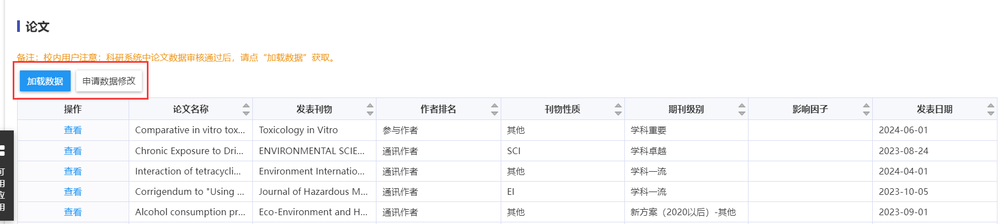
延期申请信息填写确认无误后点击“提交”按钮系统弹出确认提示，确认无误后点击“确认”按钮即可完成提交。
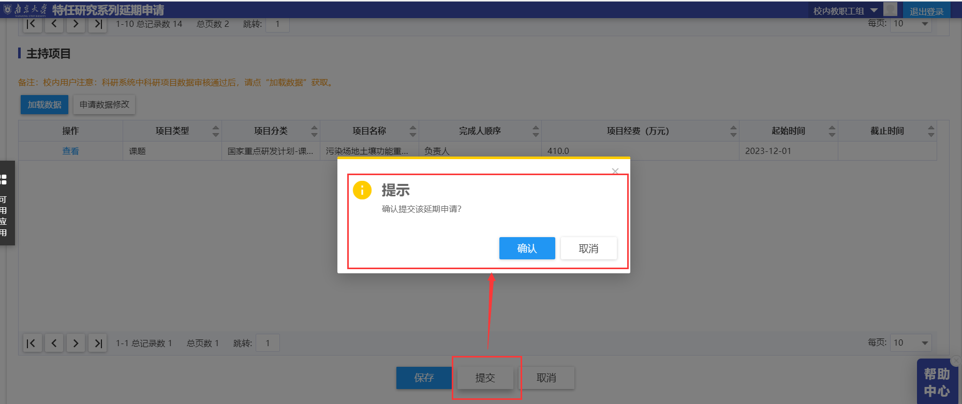
延期申请业务提交完成后，在延期申请菜单查询列表操作列中点击“查看”按钮可以查看整个申请流程办理情况以及个人填报详细信息。点击“撤销”按钮可以重新编辑修改延期申请信息。
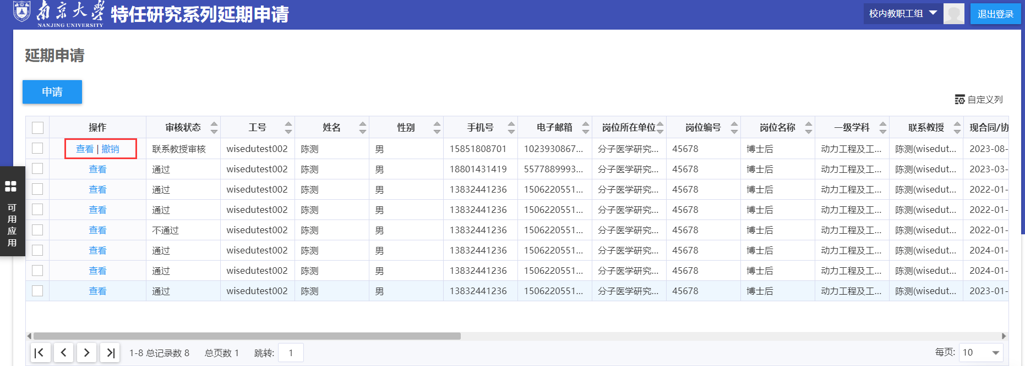
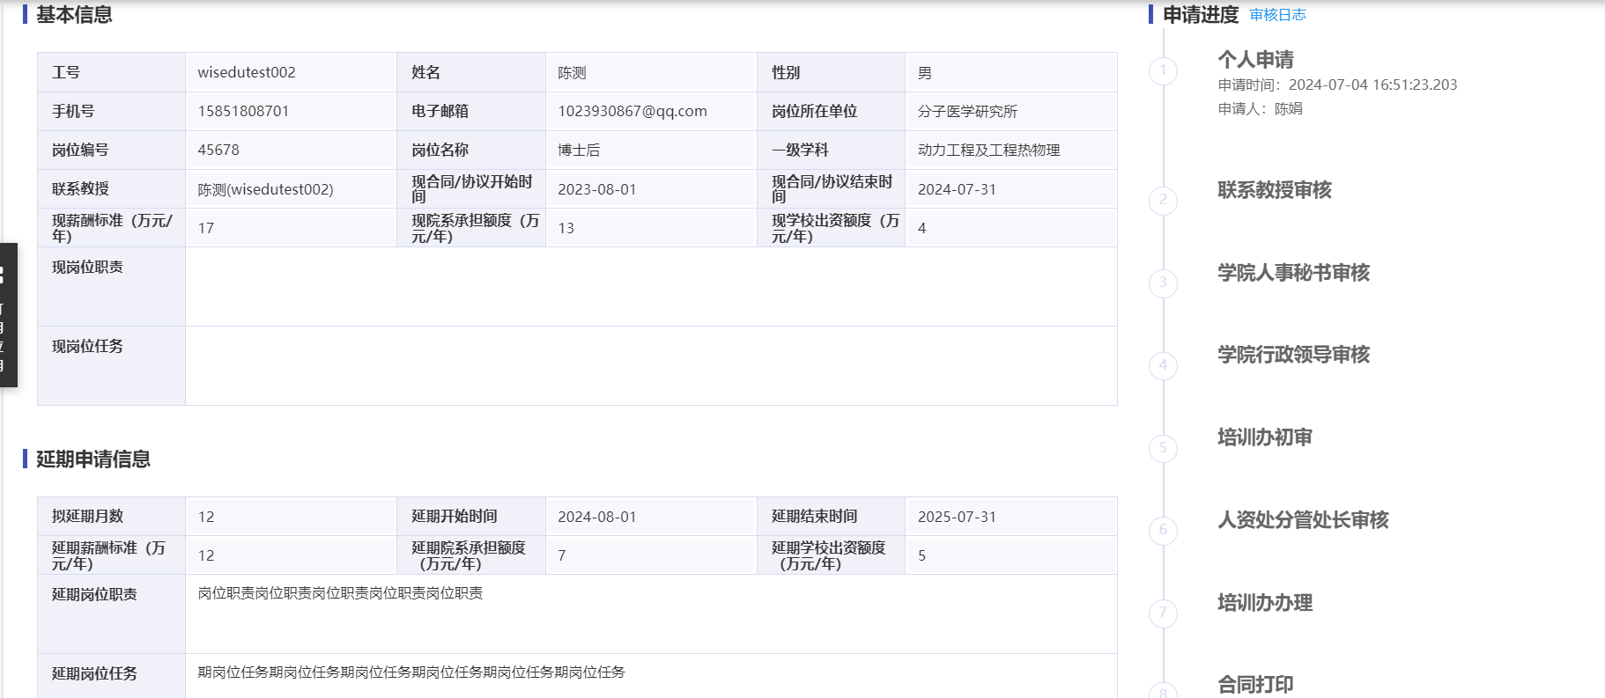
＝＝ 文档结束 ＝＝

